Министерство науки и высшего образования Российской Федерации

**Федеральное государственное бюджетное образовательное учреждение**

**высшего образования**

«Владимирский государственный университет

имени Александра Григорьевича и Николая Григорьевича Столетовых»

(ВлГУ)

Кафедра информационных систем и программной инженерии

**Рейтинг контроль №1**

**по дисциплине**

**«Интерактивные графические системы»**

**Выполнил**:

ст. гр. ПРИ-120

Д. А. Грачев

**Принял**:

Монахова Г. Е.

Владимир, 2022

ВЫПОЛНЕНИЕ РАБОТЫ

1. С помощью команды «КРУГ» создадим 3 окружности с центром в точке (375,375) и диаметрами 24, 45, 75, 102

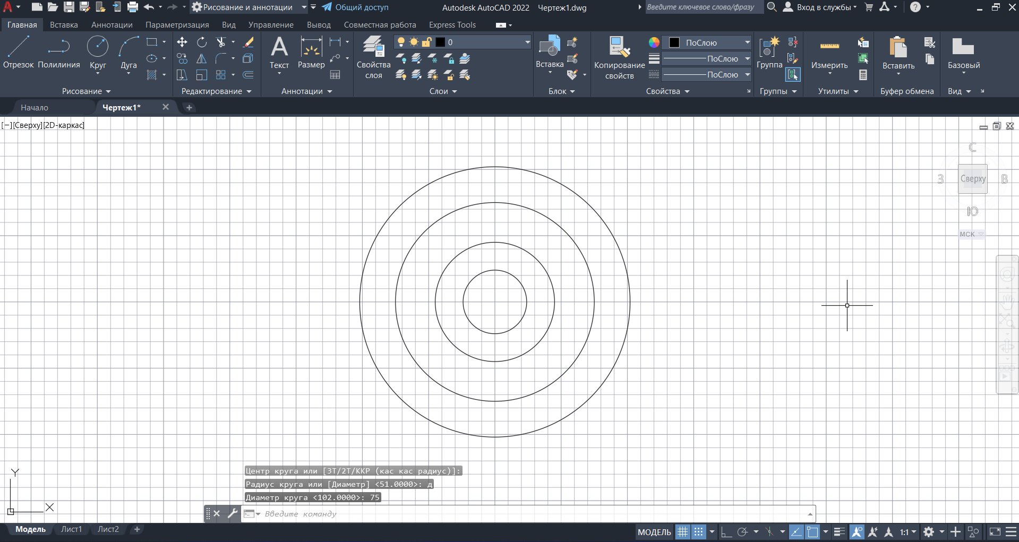

Рисунок . Окружности

1. С помощью привязки «Квадрант» построим круг с диаметром 10

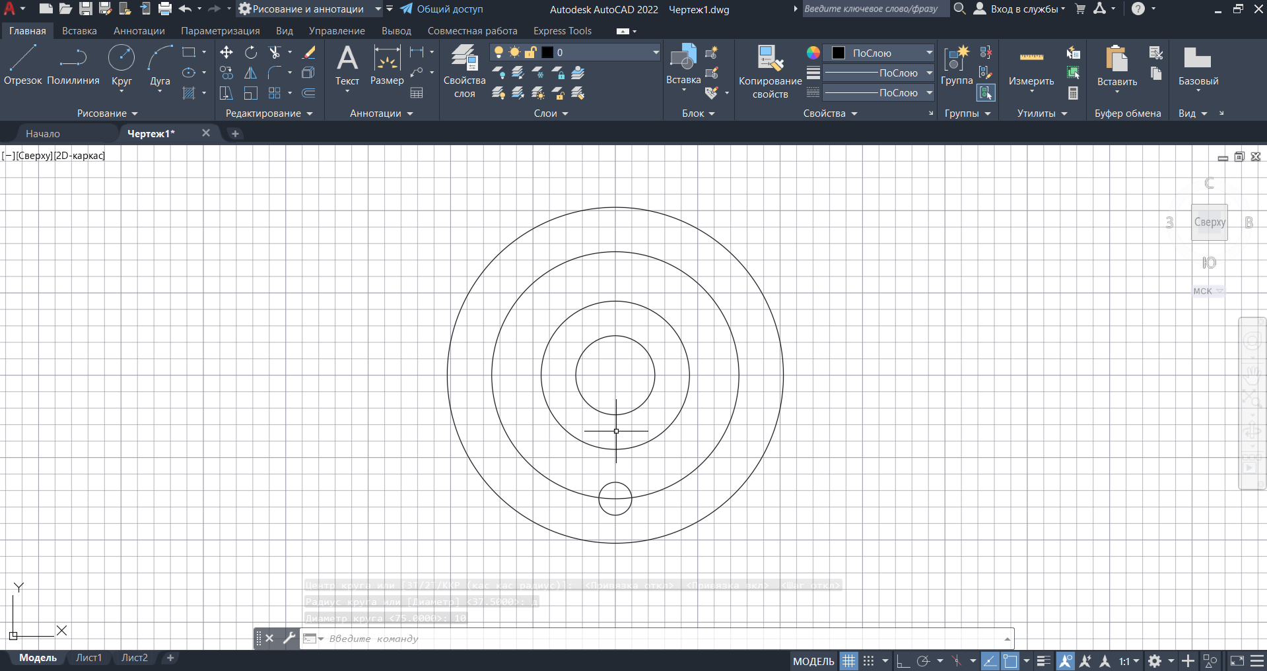

1. С помощью команды «МАССИВКРУГ» построим такие же окружности с центром в центре больших окружностей в количестве 12 штук

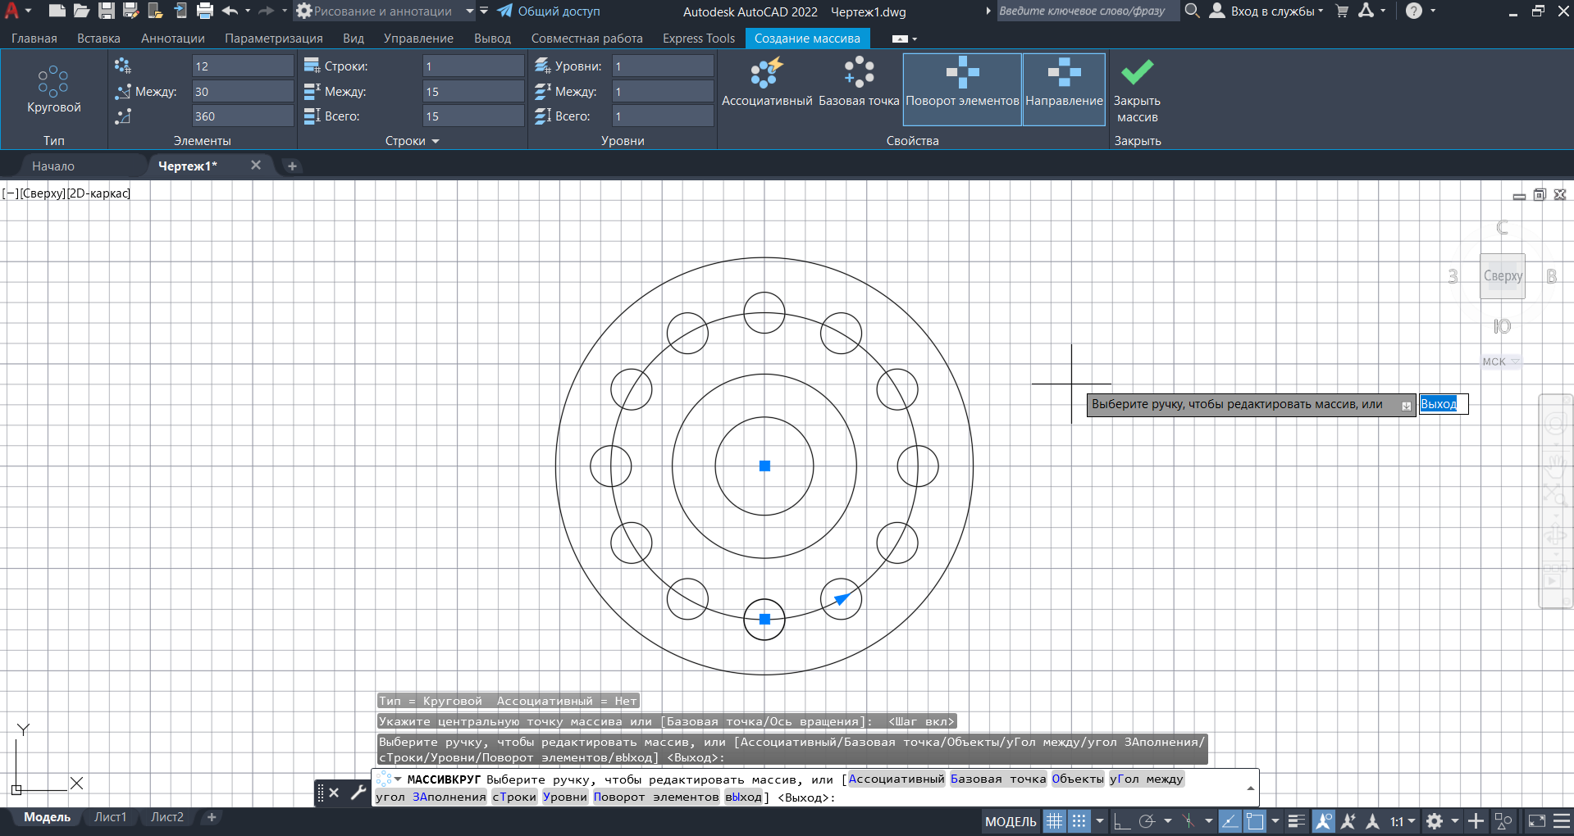

Рисунок . Массив

1. С помощью команды «КРУГ» и относительных координат (94, -60) построим окружности с диаметрами 12, 28, 45

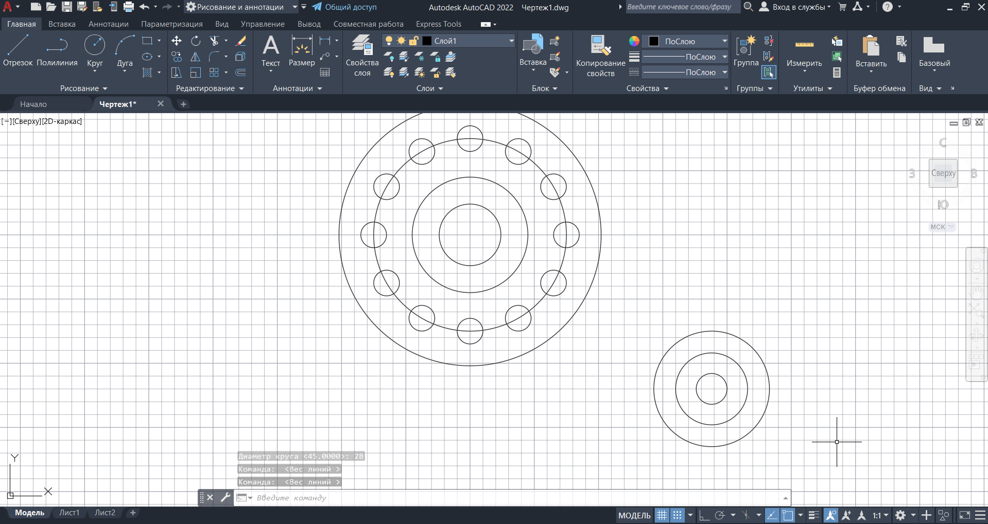

Рисунок . Окружности

1. С помощью команды «МАССИВКРУГ» построим такие же окружности с центром в центре больших окружностей в количестве 4 штук диаметром 8

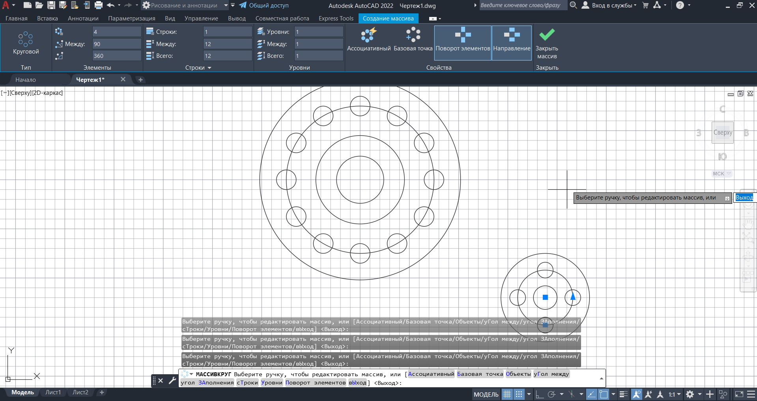

Рисунок . Массив

1. С помощью команды «ПОВЕРНУТЬ» повернем массив на 45 градусов

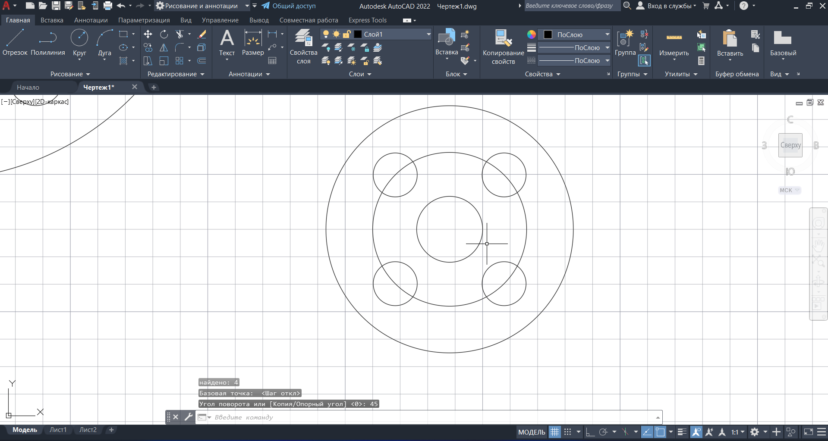

Рисунок . Повернутый массив

1. С помощью команды «ОТРЕЗОК» и привязки «Касательная» и «Центр» построим отрезок

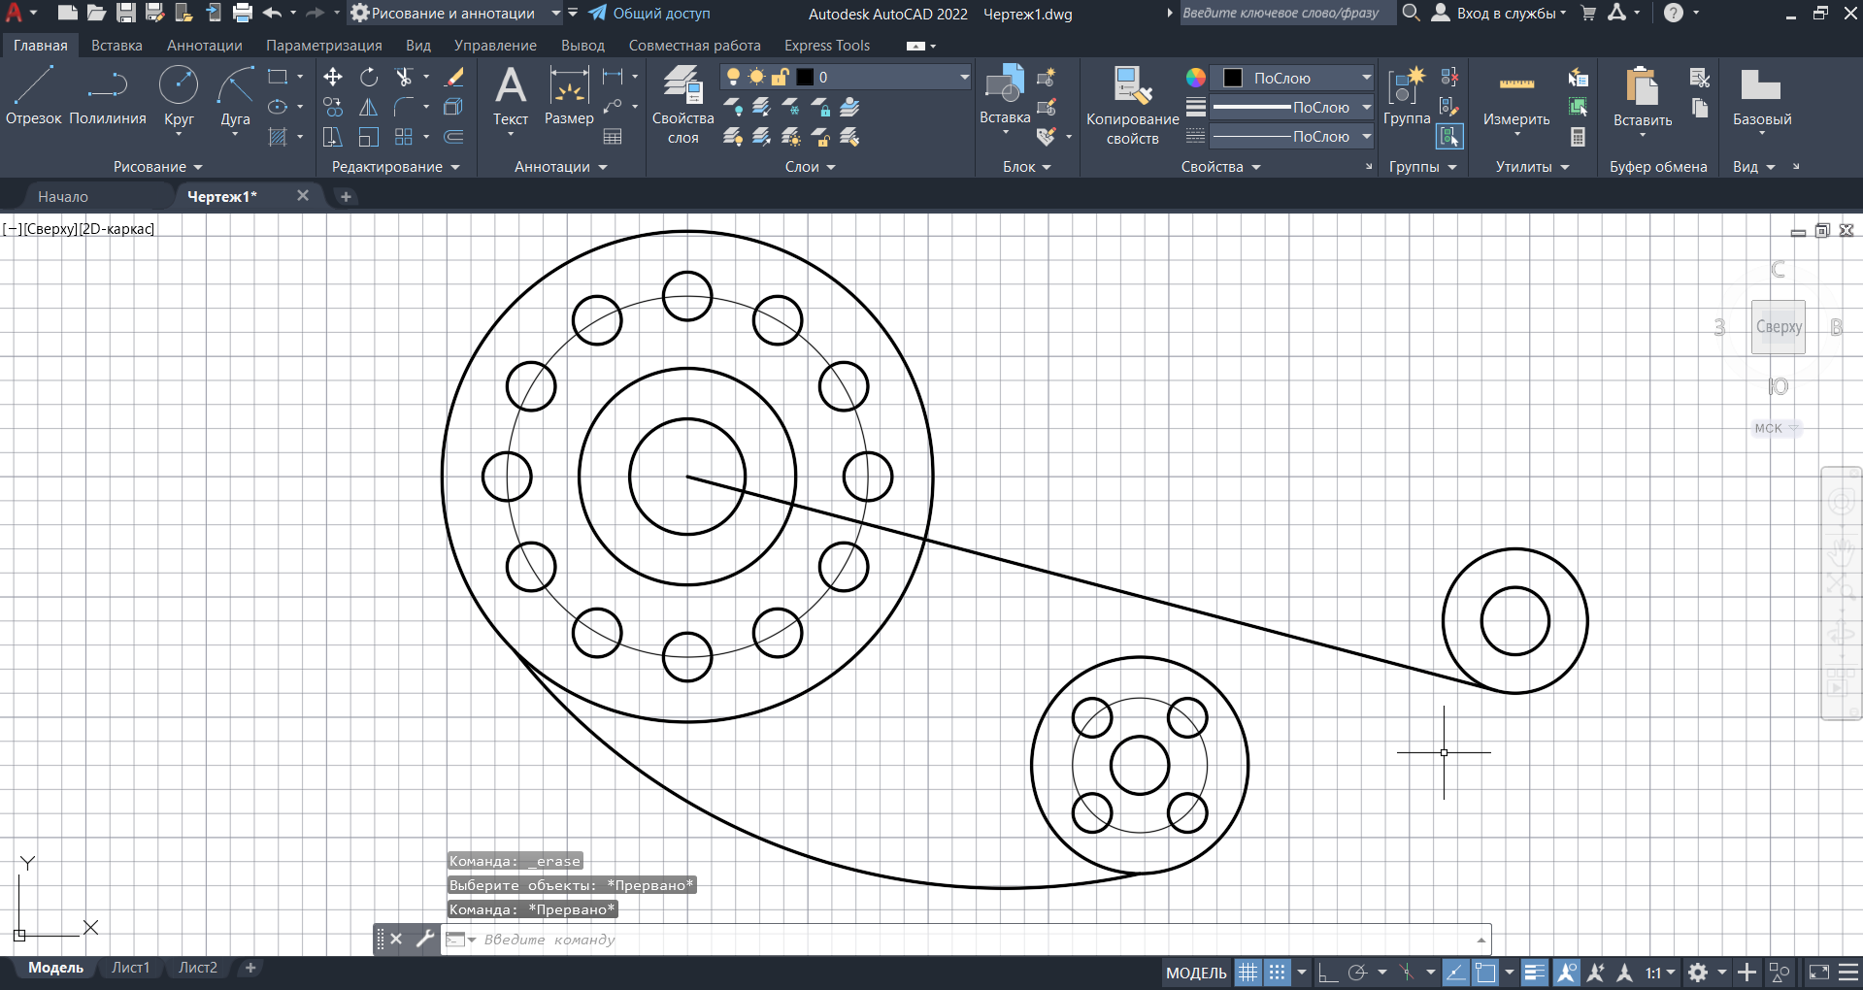

Рисунок . Отрезок

1. С помощью команды «ОБРЕЗАТЬ» уберем лишние детали отрезка

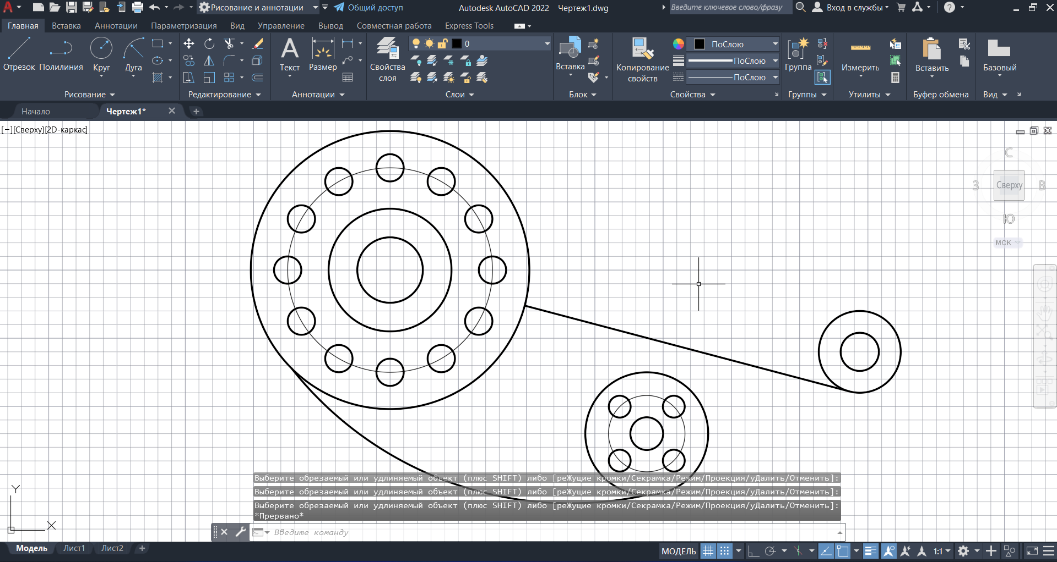

1. С относительными координатами (152, 0) от центра первых окружностей построим две окружности с радиусами 20 и 35

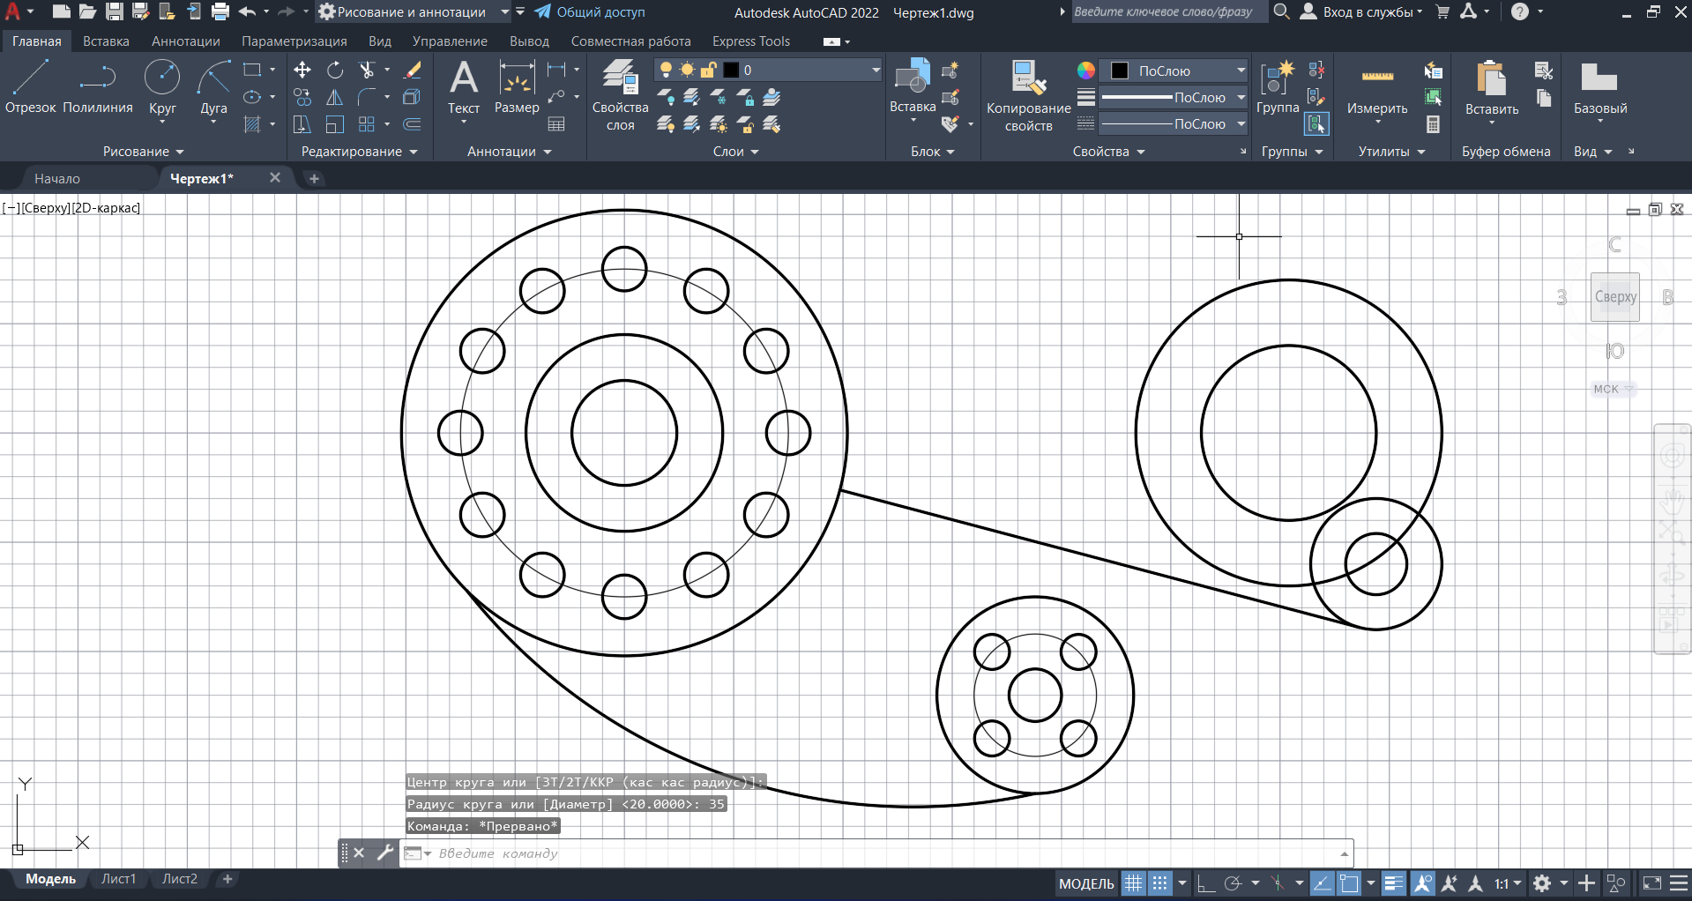

Рисунок . Окружности

1. Проведем прямой отрезок с привязкой к сетке и касательной

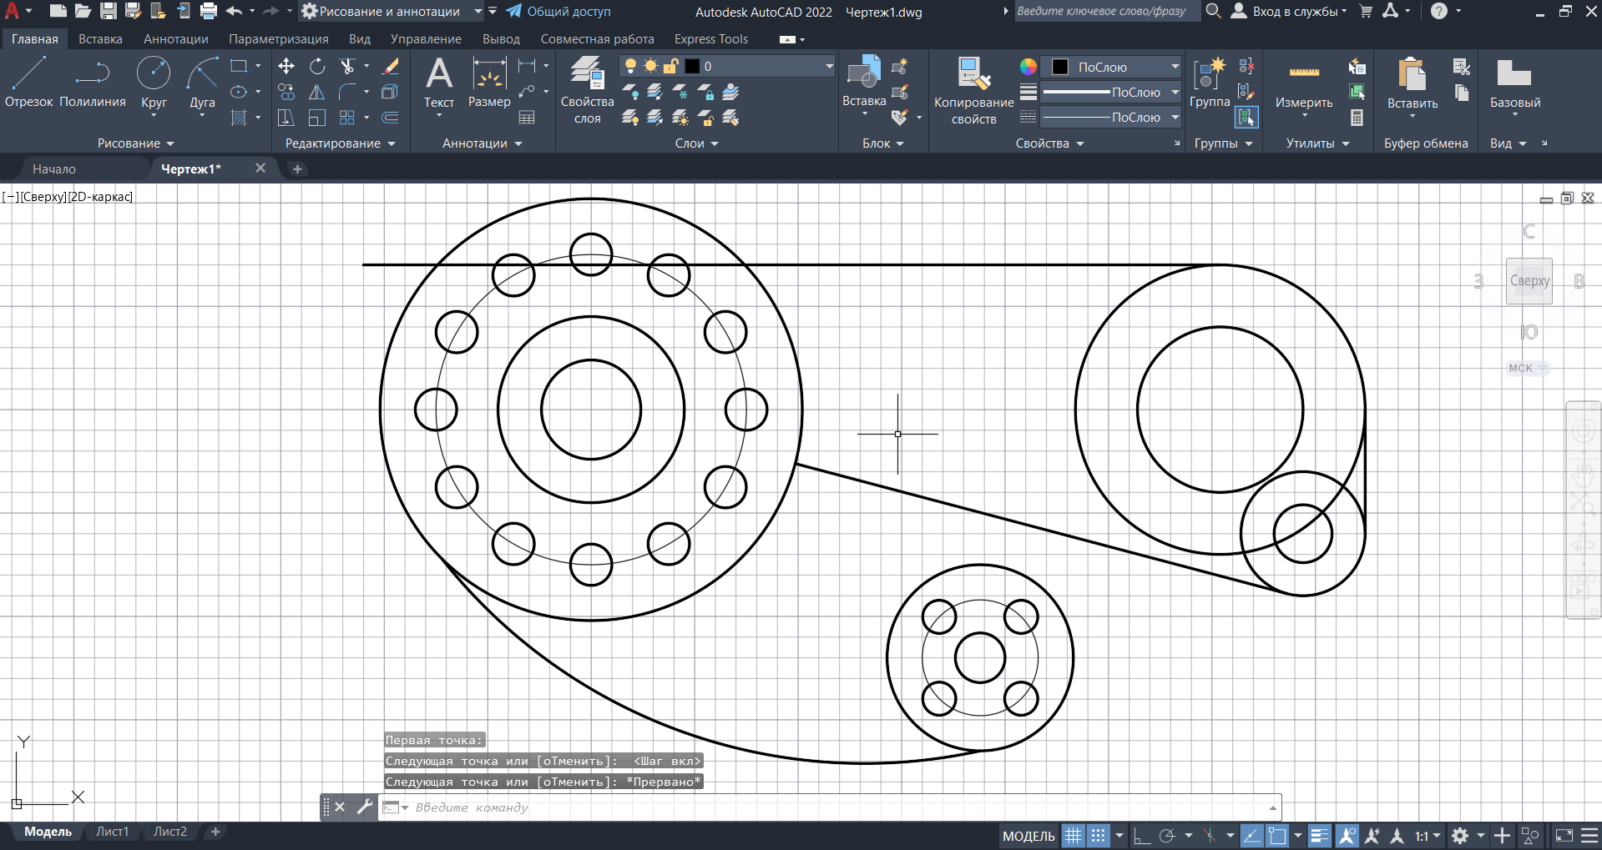

Рисунок . Прямая

1. Обрежем ненужные части с помощью команды «ОБРЕЗАТЬ»

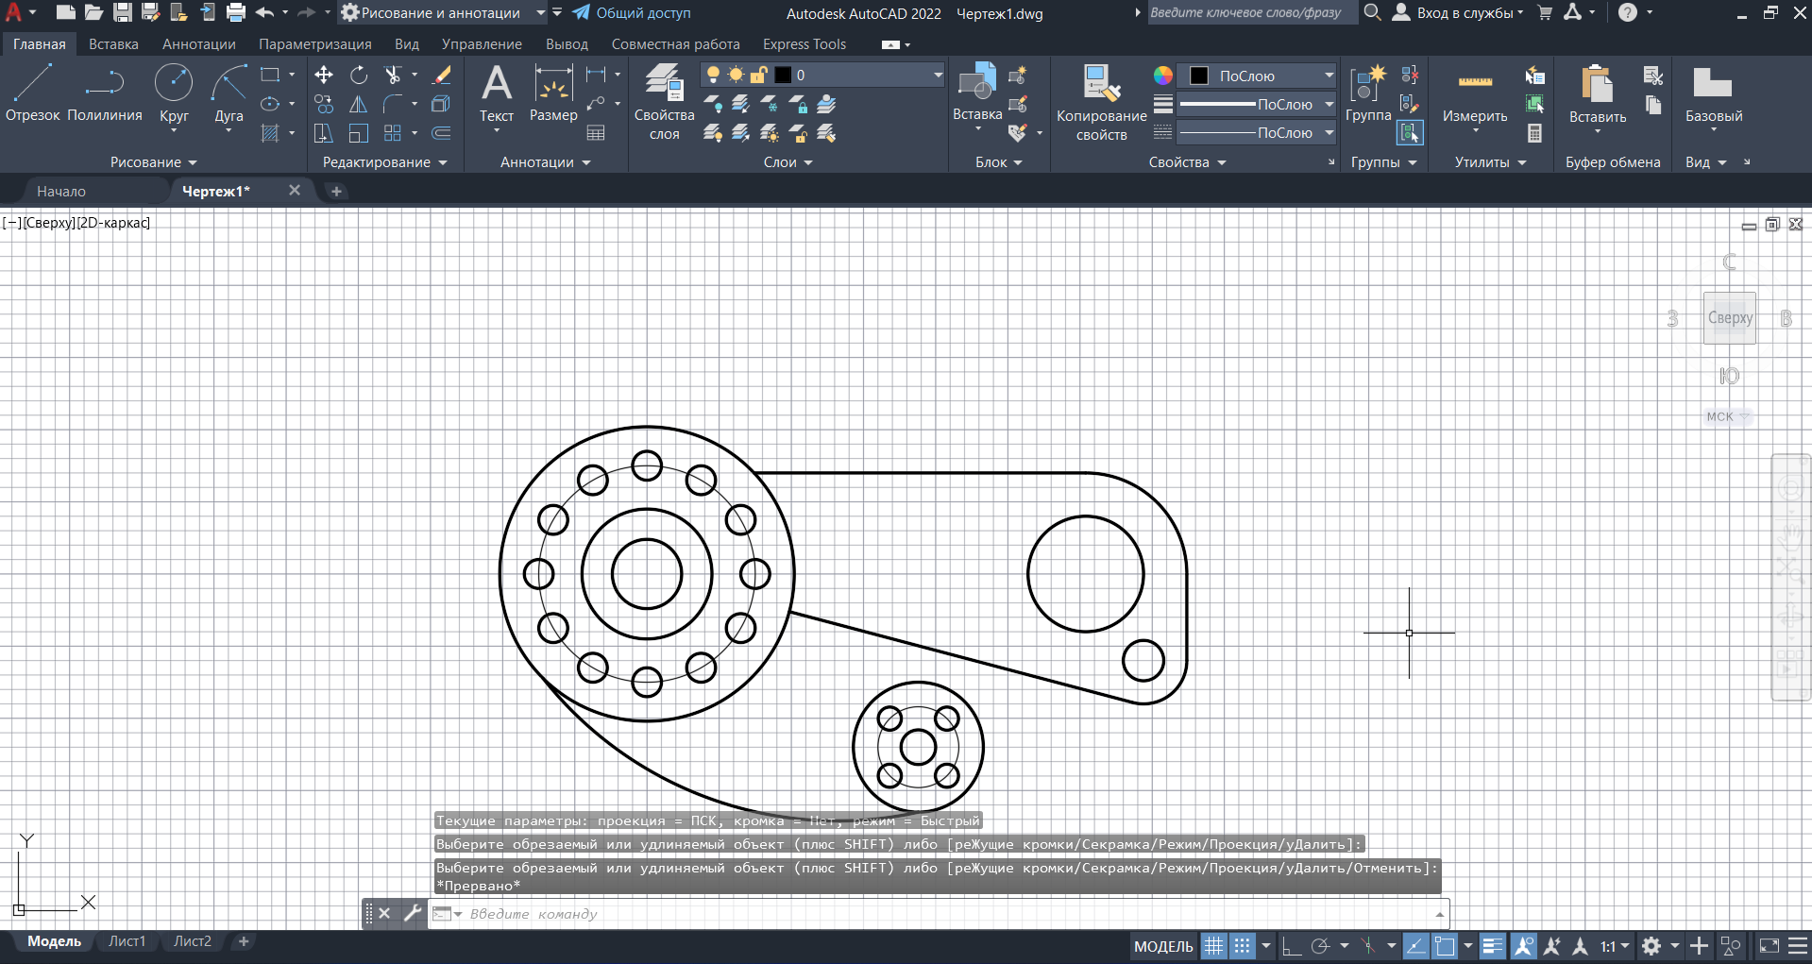

Рисунок . Обрезка ненужных частей

1. Проведем две касательные и с помощью сопряжения закруглим их соединение

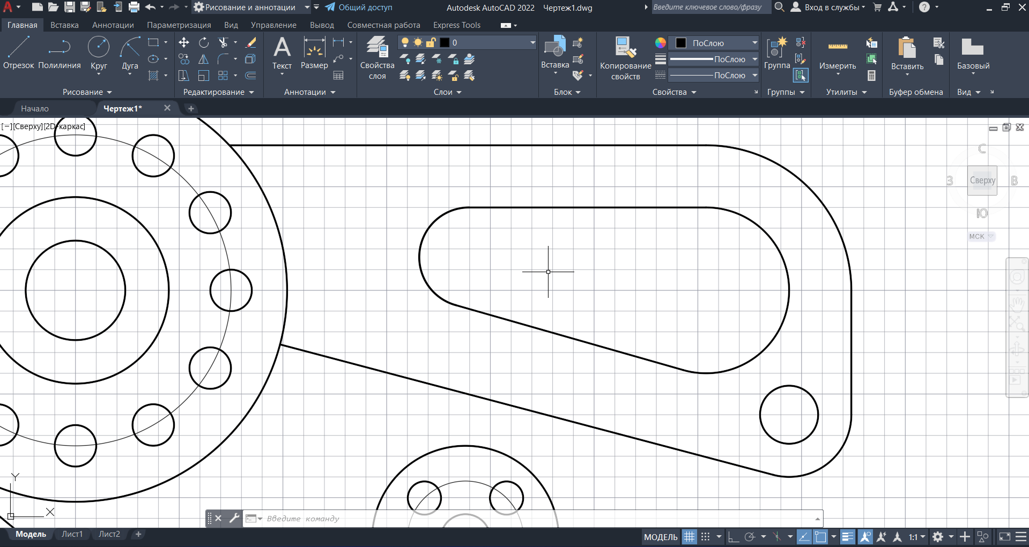

Рисунок . Сопряжение касательных

1. С помощью команды «СОПРЯЖЕНИЕ» закруглим примыкание отрезков с радиусом 12

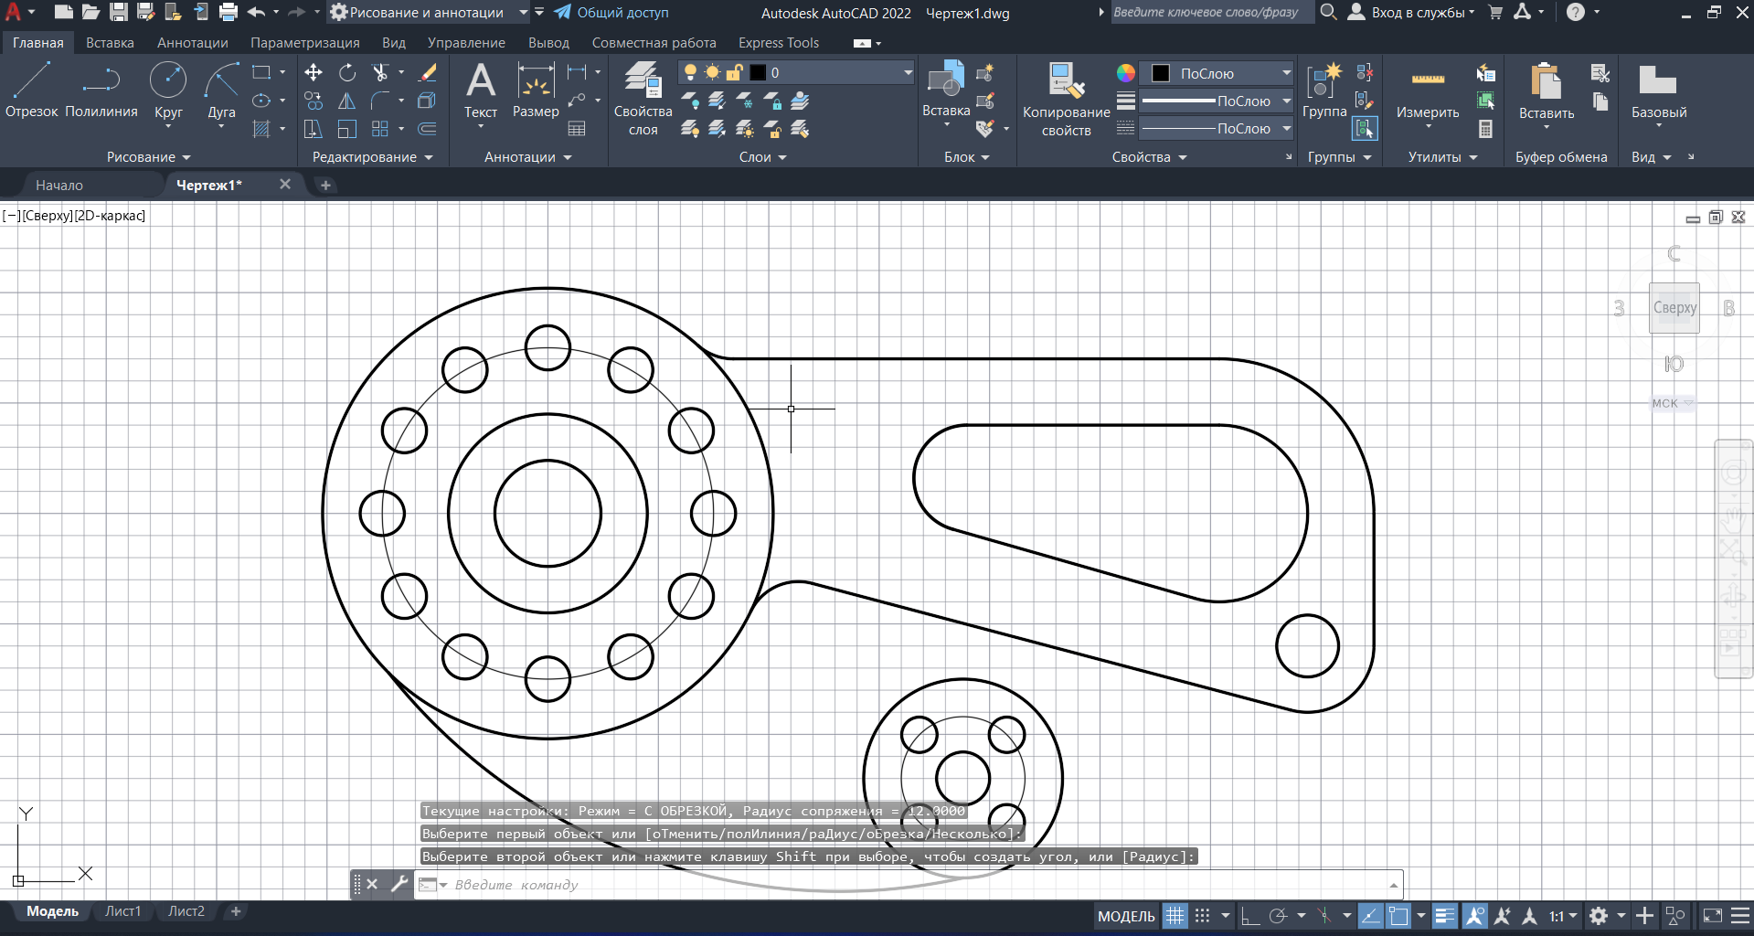

Рисунок . Сопряжение отрезков и окружностей

1. С помощью команды «КРУГ» построим окружности по 2 точкам и радиусу с помощью привязки к касательным

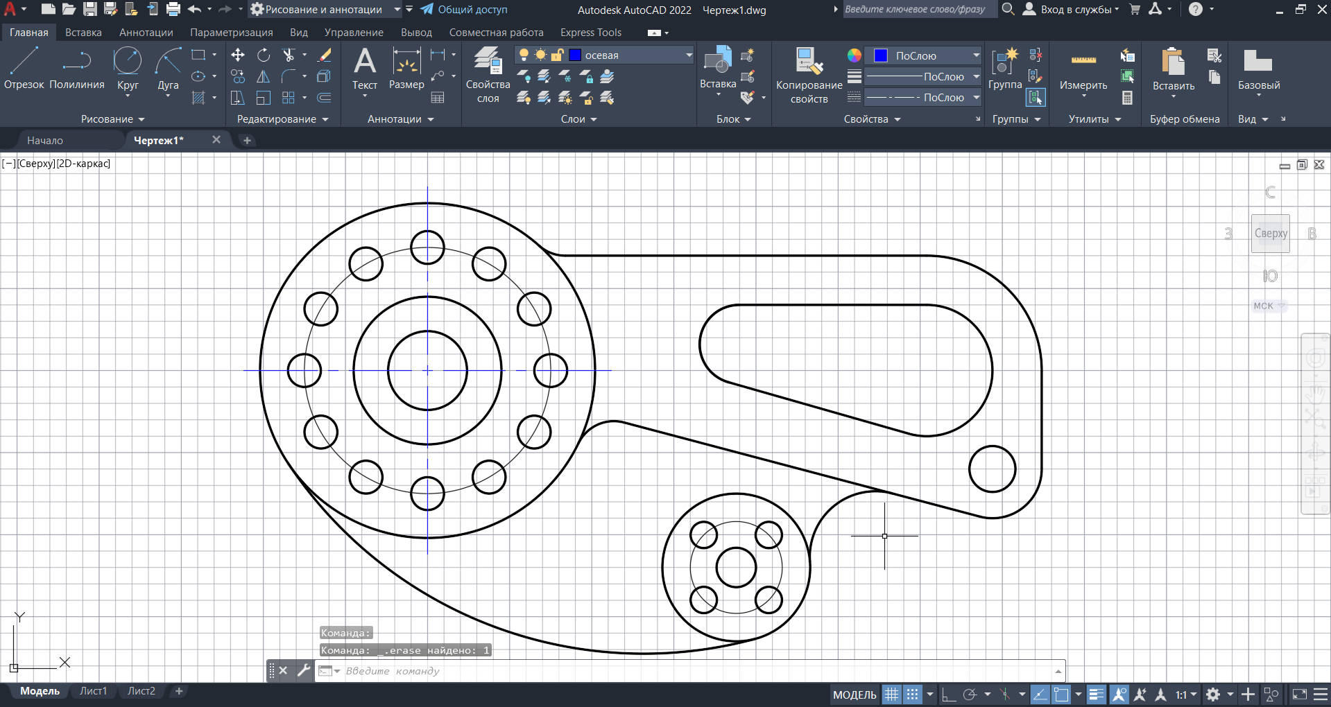

Рисунок . Построение окружностей по 2 точкам и радиусу

1. Построим осевые линии на новом слое

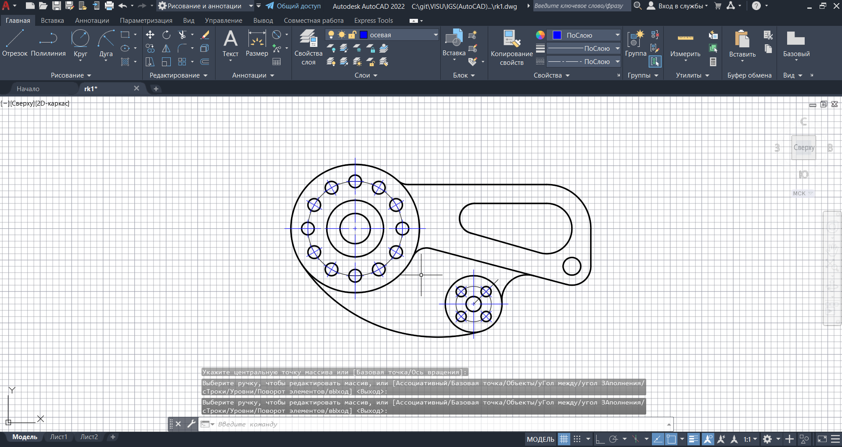

Рисунок . Осевые линии

1. Укажем размеры на чертеже на новом слое

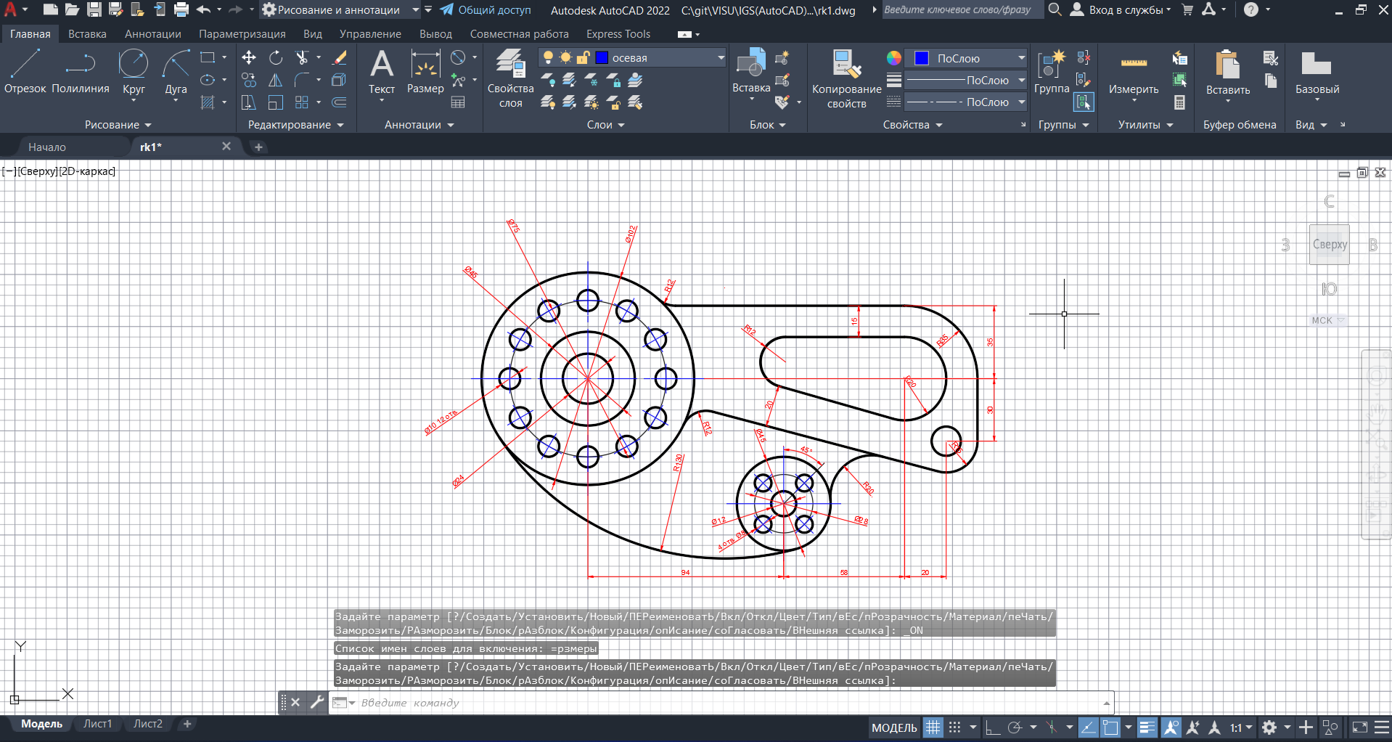

Рисунок . Размеры детали